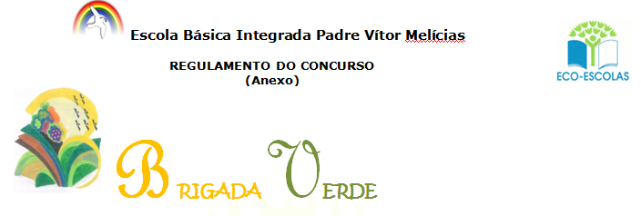

Actividade | Quantidade |  | Pontos
Produção do logótipo para o Oleão | 1 unidade  Vencedor |  | 20  40
Participação no “Concurso Eco-código” | Frases  Cartaz  Vencedor |  | 20  40  60
Participação no concurso “Fotografar a floresta” | Cada fotografia  Vencedora |  | 5  20
Participação no concurso “Cantar ao ambiente” | Cada letra  Letra e musica  Vencedora |  | 40  60  100
Participação no concurso de” Fornos solares” | Participação  Vencedora |  | 40  100
Participação da actividade “Limpar a escola num só dia” | Participação |  | 100
Participação da actividade “Bichos do lixo” | Cada bicho |  | 100
Construção de Ecopontos | Cada ecoponto |  | 200
Dinamizar a” Compostagem na Escola” | Dinamização |  | 500
Produção do Logótipo da Eco-escola em 3D | Cada logotipo |  | 60
Produção de Objectos em cartão para a casa sustentável. | Cada objecto |  | 100
Produção de Jogos sobre o ambiente | Cada jogo |  | 100
Produção do Videos e powerpoint sobre ambiente | Cada |  | 100
Produção do dramatizações sobre ambiente | Cada |  | 200
Produção de “Árvores reutilizáveis” | Cada árvore  Vencedora |  | 60  100
Produção da “Árvore dos Manuais” | Cada |  | 60
Produção de Objectos em pasta de papel . | Cada objecto  Vencedora |  | 40  100
Produção e divulgação de “Notícias sobre o ambiente” | Cada |  | 50
Criação de Histórias sobre o Ambiente | Cada  Vencedora |  | 40  100
Exposição de trabalhos sobre ambiente | Cada |  | 150
Decoração de Caixas reutilizadas | Cada caixa  Vencedora |  | 40  100
Participação no concurso “Reciclar ao Kilo” | Óleo alimentar usado | 1l | 10
 | Pilhas | 1Kg | 20
 | Rolhas de cortiça | 1Kg | 30
 | Toners e tinteiros  “TINTEIRINHO” * | Cada | 10
 | Resíduos eléctricos e electrónicos  “DEPOSITRÃO”* | Pequeno porte Kg** | 5
 |  | Grande porte Kg*** | 10
* concurso a nível nacional em que a escola pode ganhar prémios em função da recolha efectuada.
**EX.Varinh mágica, ferro engomar, telemóvel, carregador de TM ou PC,ect..
a
Todos os concurso estão abrangidos pelo regulamento da Brigada Verde, contudo alguns terão pontos específico de acordo com os respectivos objectivos. Os regulamentos estarão disponíveis na página da Eco-escola no Modle da escola.

Equipa do Núcleo da Eco-escolas
- Célia Lopes
- Fernanda Silva
- Idália Miranda
- Isabel Abade

